|  |
| --- |
| УТВЕРЖДЕН |
| приказом Управления образования администрации города Шахтёрска от 30.09.2021 №115 |

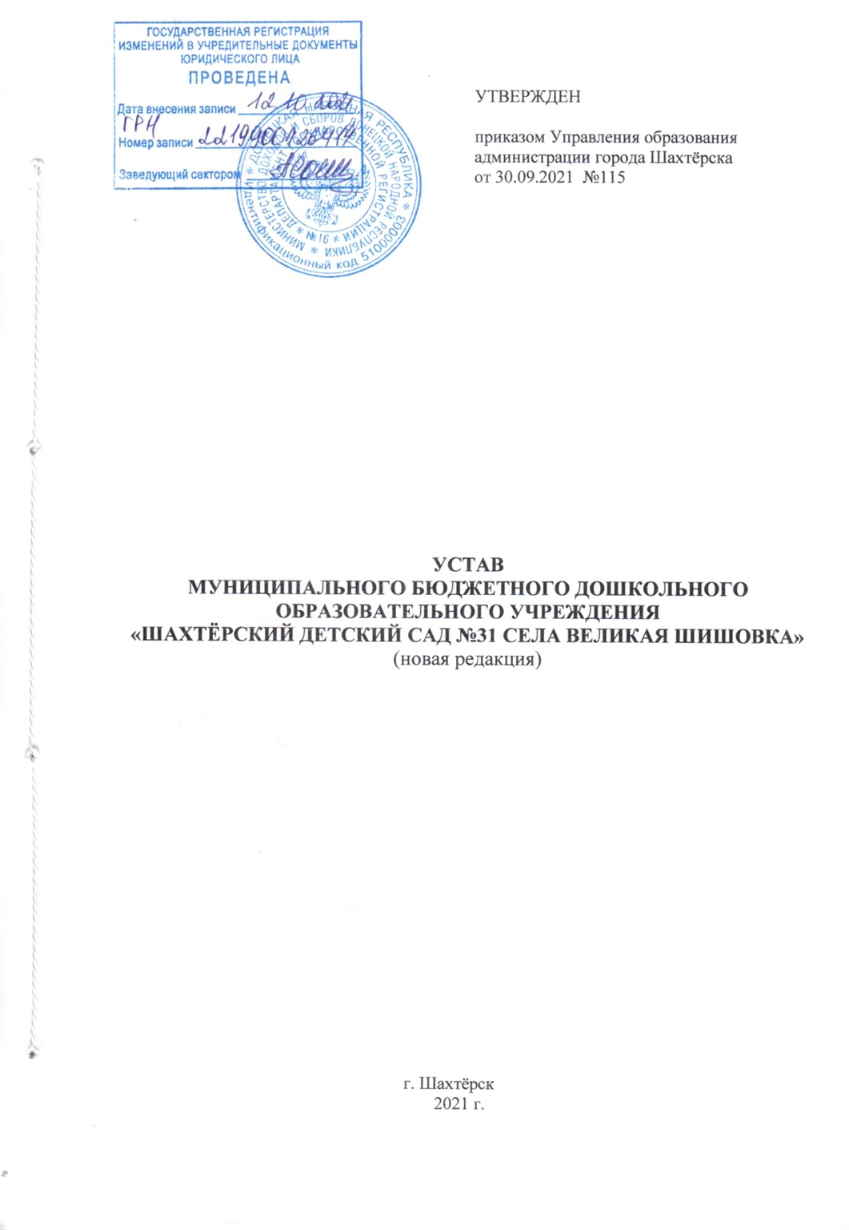

**УСТАВ**

**МУНИЦИПАЛЬНОГО БЮДЖЕТНОГО ДОШКОЛЬНОГО ОБРАЗОВАТЕЛЬНОГО УЧРЕЖДЕНИЯ**

**«ШАХТЁРСКИЙ ДЕТСКИЙ САД №31 СЕЛА ВЕЛИКАЯ ШИШОВКА»**

# (новая редакция)

г. Шахтёрск

2021 г.

2

Настоящая редакция Устава МУНИЦИПАЛЬНОГО БЮДЖЕТНОГО ДОШКОЛЬНОГО ОБРАЗОВАТЕЛЬНОГО УЧРЕЖДЕНИЯ «ШАХТЁРСКИЙ ДЕТСКИЙ САД №31 СЕЛА

ВЕЛИКАЯ ШИШОВКА» является новой редакцией Устава МУНИЦИПАЛЬНОГО ДОШКОЛЬНОГО ОБРАЗОВАТЕЛЬНОГО УЧРЕЖДЕНИЯ «ШАХТЁРСКИЙ ДЕТСКИЙ САД

№31 СЕЛА ВЕЛИКАЯ ШИШОВКА», утвержденного приказом Управления образования администрации города Шахтёрска от 26.05.2017 №117, зарегистрированного Департаментом государственной регистрации Министерства доходов и сборов Донецкой Народной Республики 06.06.2017, номер регистрационной записи в Едином государственном реестре 01 10 06 000384, с внесенными изменениями, зарегистрированными Департаментом государственной регистрации Министерства доходов и сборов Донецкой Народной Республики 24.03.2020г, номер регистрационной записи в Едином государственном реестре 01 10 06 000384.

В соответствии с приказом Отдела образования Шахтёрского района Министерства образования и науки Донецкой Народной Республики от 23.01.2015 № 04 ДОШКОЛЬНОЕ ОБРАЗОВАТЕЛЬНОЕ УЧРЕЖДЕНИЕ № 12 «СКАЗКА» ВЕЛИКОШИШОВСКОГО СЕЛЬСКОГО СОВЕТА ШАХТЕРСКОГО РАЙОНА ДОНЕЦКОЙ ОБЛАСТИ переименовано на ВЕЛИКОШИШОВСКОЕ ДОШКОЛЬНОЕ ОБРАЗОВАТЕЛЬНОЕ УЧРЕЖДЕНИЕ №12

«СКАЗКА» ШАХТЕРСКОГО РАЙОНА МИНИСТЕРСТВА ОБРАЗОВАНИЯ И НАУКИ ДОНЕЦКОЙ НАРОДНОЙ РЕСПУБЛИКИ.

В соответствии с приказом Управления образования администрации города Шахтёрска от 29.05.2015 № 58 ВЕЛИКОШИШОВСКОЕ ДОШКОЛЬНОЕ ОБРАЗОВАТЕЛЬНОЕ УЧРЕЖДЕНИЕ №12 «СКАЗКА» ШАХТЕРСКОГО РАЙОНА МИНИСТЕРСТВА ОБРАЗОВАНИЯ И НАУКИ ДОНЕЦКОЙ НАРОДНОЙ РЕСПУБЛИКИ переименовано в ДОШКОЛЬНОЕ ОБРАЗОВАТЕЛЬНОЕ УЧРЕЖДЕНИЕ №32 «СКАЗКА» СЕЛО ВЕЛИКАЯ ШИШОВКАУПРАВЛЕНИЯ ОБРАЗОВАНИЯ АДМИНИСТРАЦИИ ГОРОДА ШАХТЕРСКА.

В соответствии с Гражданским кодексом Донецкой Народной Республики, Распоряжением Правительства Донецкой Народной Республики от 25.12.2020 №335

«О некоторых вопросах деятельности юридических лиц», приказом Управления образования администрации города Шахтёрска от 30.09.2021 №115наименование учреждения переименованос МУНИЦИПАЛЬНОГО ДОШКОЛЬНОГО ОБРАЗОВАТЕЛЬНОГО УЧРЕЖДЕНИЯ «ШАХТЁРСКИЙ ДЕТСКИЙ САД №31 СЕЛА ВЕЛИКАЯ ШИШОВКА» на МУНИЦИПАЛЬНОЕ БЮДЖЕТНОЕ ДОШКОЛЬНОЕ ОБРАЗОВАТЕЛЬНОЕ УЧРЕЖДЕНИЕ

«ШАХТЁРСКИЙ ДЕТСКИЙ САД №31 СЕЛА ВЕЛИКАЯ ШИШОВКА».

## ОБЩИЕ ПОЛОЖЕНИЯ

* 1. МУНИЦИПАЛЬНОЕ БЮДЖЕТНОЕ ДОШКОЛЬНОЕ ОБРАЗОВАТЕЛЬНОЕ УЧРЕЖДЕНИЕ «ШАХТЁРСКИЙ ДЕТСКИЙ САД №31 СЕЛА ВЕЛИКАЯ ШИШОВКА»(далее

- Учреждение) является унитарной некоммерческой организацией.

* 1. Организационно-правовая форма Учреждения – муниципальные бюджетные учреждения.
  2. Тип Учреждения: дошкольная образовательная организация – детский сад общеразвивающего типа.
  3. Учредителем Учреждения является АДМИНИСТРАЦИЯ ГОРОДА ШАХТЕРСКА (далее – Администрация).
  4. УПРАВЛЕНИЕ ОБРАЗОВАНИЯ АДМИНИСТРАЦИИ ГОРОДА ШАХТЁРСКА (далее – Управление образования), которое является структурным подразделением Администрации, осуществляет функции и полномочия Учредителя в соответствии с действующим законодательством и настоящим Уставом.

# 3

* 1. Учреждение подотчетно и подконтрольно главе администрации города Шахтерска (далее - глава Администрации), заместителю главы Администрации согласно распределению обязанностей, Управлению образования.
  2. Учреждение является подведомственным учреждениемУправления образования. 1.8. Имущество Учреждения является муниципальной собственностью и закрепляется

за ним на праве оперативного управления.

* 1. Обучение и воспитание в Учреждении осуществляется на государственном языке Донецкой Народной Республики, с учетом особенностей, установленных Законом Донецкой Народной Республики «Об образовании» (далее – Закон).
  2. В Учреждении не допускается создание и деятельность политических партий и религиозных организаций, а также запрещается принудительное привлечение учащихся к вступлению в любое объединение граждан, общественные, общественно-политические, религиозные организации и военизированные формирования, а также к деятельности в указанных организациях, участие в агитационной работе и политических акциях.
  3. Учреждение осуществляет свою деятельность в соответствии с Конституцией Донецкой Народной Республики, Законом, а также другими законами, иными нормативными правовыми актами Донецкой Народной Республики, содержащими нормы, регулирующие отношения в сфере образования, главы Администрации, приказами Управления образования, настоящим Уставом, и нормативными актами Учреждения.

## НАИМЕНОВАНИЕ И МЕСТОНАХОЖДЕНИЕ

* 1. Полное наименование Учреждения: МУНИЦИПАЛЬНОЕ БЮДЖЕТНОЕ ДОШКОЛЬНОЕ ОБРАЗОВАТЕЛЬНОЕ УЧРЕЖДЕНИЕ «ШАХТЁРСКИЙ ДЕТСКИЙ САД №31 СЕЛА ВЕЛИКАЯ ШИШОВКА».

Сокращенное наименование: МБДОУ «ШАХТЁРСКИЙ Д/С №31 С.ВЕЛИКАЯ ШИШОВКА».

* 1. Местонахождение Учреждения: село Великая Шишовка.

Адрес Учреждения в пределах местонахождения: ДНР 86253, село Великая Шишовка, улица 60 лет ВЛКСМ, дом 2А.

## ЮРИДИЧЕСКИЙ СТАТУС

* 1. Учреждение является юридическим лицом, имеет самостоятельный баланс, печать с изображением Государственного герба Донецкой Народной Республики и своим наименованием, иные печати, штампы, бланки установленного образца, лицевые счета в Республиканском казначействе Донецкой Народной Республики.
  2. Учреждениеприобретает статус юридического лица со дня его государственной регистрации, которая осуществляется в соответствии с требованиями действующего законодательства.
  3. Учреждениевправе заключать от своего имени договоры (контракты), приобретать и осуществлять имущественные и неимущественные права, нести ответственность, исполнять обязанности, быть истцом и ответчиком в судах.
  4. Учреждение несет ответственность по своим обязательствам в соответствии с требованиями действующего законодательства.
  5. Виды деятельности Учреждения:
     1. Основные виды деятельности:

дошкольное образование; другие виды образования.

* + 1. Реализация основных общеобразовательных программ: образовательныхпрограмм дошкольного образования;
    2. Реализация образовательных программ, которые не являются основной цельюдеятельности Учреждения:

дополнительныхобщеобразовательных программ:

дополнительных общеразвивающих программ;

* + 1. Иные виды деятельности Учреждения:

организация медицинского обслуживания;

организация питания (в том числе приготовление пищи в собственных пищеблоках, ведение документации по бракеражу сырой и готовой продукции, питание детей в помещениях групповых комнат;

спортивная, физкультурно-оздоровительная деятельность;

организация и проведение ярмарок, аукционов, выставок, презентаций, спортивных, культурно-массовых и других мероприятий;

оказание социально-психологической и педагогической помощи воспитанникам и их семьям.

выявление воспитанников, находящихся в социально-опасном положении; организация кружков, секций, студий, групп, клубов для воспитанников.

* + 1. Осуществление приносящей доход деятельности (платных услуг) в соответствии с действующим законодательством и в порядке, установленном нормативными правовыми актами органов государственной власти, органов местного самоуправления, органов управления государственных внебюджетных фондов.
    2. Учреждение может предоставлять следующие платные услуги:

предоставление в аренду зданий, сооружений, отдельных временно свободных помещений и площадей, иного индивидуально определенного имущества, временно не используемое организацией, в случае если это не ухудшает социально-бытовых условий участников образовательных отношений;

получение грантов, премий, добровольных пожертвований;

иные платные услуги, при условии введения таких услуг распоряжением главы Администрации.

Платные услуги не могут быть оказаны взамен основнойобразовательной деятельности Учреждения, финансируемой за счет средств бюджета.

## ПРЕДМЕТ, ЦЕЛИ И ЗАДАЧИ ДЕЯТЕЛЬНОСТИ

* 1. Предметом деятельности Учреждения является обеспечение:
     1. Реализации конституционного права граждан Донецкой Народной Республики на получение общедоступного и бесплатногодошкольноговоспитания по соответствующим образовательным программам в интересах человека, семьи, общества и государства;
     2. Охраны и укрепления здоровья и создание безопасных и благоприятных условий для разностороннего развития личности, в том числе возможности удовлетворения потребности воспитанников в непрерывном образовании, самообразовании и получении дополнительного образования;
     3. Создания условий для отдыха, культурной, спортивной и иной деятельности воспитанников.
  2. Основными целями Учреждения являются:
     1. Удовлетворениеобразовательныхпотребностей интересов воспитанниковв целях физического, интеллектуального, личностного, духовно-нравственного, творческого, социального развития посредством осуществления образовательнойдеятельностипореализацииосновныхобразовательных программ дошкольного образования;
     2. Приобретение воспитанников в процессе освоения основных и дополнительных образовательных программ знаний, умений, навыков и формирование компетенций,

необходимых для жизни человека в обществе, с учетом индивидуальных,психических и физических особенностей, а также культурных потребностей;

* + 1. Формирование у воспитанниковпатриотизма, гражданской позиции и трудолюбия, развитие ответственности, самостоятельности и творческой активности;
    2. Сохранение и приумножение нравственных и культурных ценностей в интересах человека, семьи, общества и государства, создание условий для социализации и самоопределения воспитанниковна основе социокультурных, духовно-нравственных ценностей и принятых в обществе правил и норм поведения.
  1. Основными задачами Учреждения являются:
     1. Охрана жизни и укрепление физического и психического здоровья участниковобразовательныхотношений;
     2. Обеспечение познавательно-речевого, социально-личностного, художественно- эстетического и физического развития воспитанников;
     3. Воспитание с учетом возрастных категорий воспитанниковпатриотизма, гражданственности, уважения к правам и свободам человека, любви к окружающей природе, Родине, семье;
     4. Обеспечение необходимой коррекции недостатков в физическом и (или) психическом развитии воспитанников;
     5. Взаимодействие с семьями детей для обеспечения полноценного развитиявоспитанников;
     6. Оказание консультативной и методической помощи родителям (законным представителям) по вопросам воспитания, обучения и развития воспитанников.
  2. Учреждение самостоятельно принимает решения и осуществляет деятельность в пределах компетенции, определенной законодательством и настоящим Уставом.
     1. Образовательная деятельность, осуществляемая Учреждением, подлежит лицензированию в соответствии с действующим законодательством о лицензировании отдельных видов деятельности с учетом особенностей, установленных Законом.
     2. Право на образовательную деятельность и льготы, предоставляемые действующим законодательством, возникают у Учреждения с момента выдачи ему соответствующей лицензии.
  3. Учреждение обязано:
     1. Обеспечивать реализацию в полном объеме образовательных программ, соответствие качества подготовки воспитанников установленным требованиям, соответствие применяемых форм, средств, методов обучения и воспитания возрастным, психофизическим особенностям, склонностям, способностям, интересам и потребностямвоспитанников;
     2. Создавать безопасные условия воспитания и обучения воспитанников, присмотра и ухода за воспитанниками, их содержания в соответствии с установленными нормами, обеспечивающими жизнь и здоровье воспитанников, работников Учреждения;
     3. Соблюдать права и свободы воспитанников, родителей (законных представителей), работников Учреждения.
  4. Полномочия Учреждения:
     1. Разработкаиутверждениеобразовательныхпрограмм в соответствии с государственными образовательными стандартами и с учетом соответствующихпримерныхосновныхобразовательныхпрограмм;
     2. Разработка и принятие правил внутреннего трудового распорядка для работников Учреждения, в соответствии с действующим законодательством;
     3. Материально-техническое обеспечение образовательной деятельности, оборудование помещений в пределах выделенного финансированияв соответствии с государственными и местными нормами и требованиями, в том числе в соответствии с государственными образовательными стандартами, сохранение материально-технической базы;
     4. Соблюдение финансовой дисциплины;использование финансовых средств в строгом соответствии с распределением, установленным Управлением образования;
     5. Предоставление Управлению образованиярегулярно отчетов о поступлении и расходовании финансовых и материальных средств.
     6. Прием на работу работников, заключение с ними и расторжение трудовых договоров, распределение должностных обязанностей, создание условий и организация дополнительного профессионального образования работников;
     7. Разработка и утверждение по согласованию с Управлением образования программы развития Учреждения;
     8. Прием воспитанниковв Учреждение;
     9. Определение списка учебных пособий, допущенных к использованию при реализации соответствующих образовательных программ;
     10. Использование и совершенствование методов обучения и воспитания, образовательных технологий, различных форм организации обучения, воспитания и развития воспитанников;
     11. Проведение самоанализа, обеспечение функционирования внутренней системы оценки качества образования;
     12. Создание необходимых условий для охраны и укрепления здоровья, организации питания учащихся и работников Учреждения;
     13. Создание условий для занятиявоспитанникамифизической культурой и спортом;
     14. Организация охраны здоровья воспитанников(за исключением оказания первичной медико-санитарной помощи, прохождения периодических медицинских осмотров) в Учреждении;
     15. Организация медицинскогообслуживания в пределах функциональных обязанностей медицинских работников Учреждения;
     16. Обеспечение сбалансированного питания детей в соответствии с их возрастом и временем пребывания в Учреждении;
     17. Обеспечение создания и ведения официального сайта Учреждения в информационной сети;
     18. Организация научно-методической работы, в том числе организация и проведение научных и методических конференций, семинаров, других мероприятий;
     19. Организация питания воспитанников в соответствии с действующим законодательством по организации питания детей дошкольного возраста;
     20. Подготовка информационных и аналитических материалов для предоставления Управлению образования.

4.7.21. Обеспечение осуществления мероприятий по предотвращению и противодействию коррупции.

* + 1. Заключение договоров (соглашений), контрактов.
    2. Рассмотрение в установленном законодательством порядке обращений, запросов и обращений депутатов, юридических лиц, органов государственной власти и местного самоуправления.
    3. Обеспечение в отношении своих работников соблюдения требований пожарной безопасности.
    4. Организация работы по укомплектованию, хранению, учету и использованию архивных документов, которые создаются в процессе выполнения возложенных задач.
    5. Принятие участия в рассмотрении коллективных споров.
    6. Создание коллегиальных органов.
    7. Иные вопросы в соответствии с законодательством Донецкой Народной Республики.
  1. Учреждение и его должностные лица несут ответственностьв соответствии с законодательством Донецкой Народной Республикиза:
     1. Невыполнение или ненадлежащее выполнение полномочий, отнесенных к компетенции Учреждения;
     2. Реализацию не в полном объеме образовательных программ в соответствии с планом работы учреждения;
     3. Жизнь и здоровье воспитанников, работников Учреждения;
     4. Нарушение или незаконное ограничение права на образование и предусмотренных законодательством об образовании прав и свобод воспитанников, родителей (законных представителей);
     5. Нарушение требований к организации и осуществлению образовательной деятельности;
     6. Невыполнение договорных обязательств перед другими субъектами;
     7. Несоблюдение финансовой дисциплины, за нецелевое использование бюджетных средств.

## ОРГАНИЗАЦИЯ ОБРАЗОВАТЕЛЬНОЙ ДЕЯТЕЛЬНОСТИ

* 1. Деятельность Учреждения, связанная с лицензированием, осуществляется согласно действующему законодательству.
  2. Учреждение самостоятельно разрабатывает и утверждает образовательную программу дошкольного образования, в соответствии с государственным образовательным стандартом дошкольного образования и Типовой образовательной программой дошкольного образования с учетом соответствующих авторских и иных образовательных программ дошкольного образования, утвержденных МОН ДНР.
  3. При реализации образовательных программ могут использоваться различные эффективныеобразовательные технологии.
  4. Методические издания, используемые при реализации образовательных программ дошкольного образования, используются Учреждением с учетом требований государственных образовательных стандартов, а также основных, примерных, авторских и иных образовательных программ дошкольного образования.
  5. Основными документами, регулирующим образовательную деятельность в Учреждении, являются основнаяобразовательная программа, годовой план, который составляется на основе нормативных правовых актов Министерства образовании и науки Донецкой Народной Республики (далее - МОН ДНР)
  6. Образовательная программа осваивается в Учреждении через следующие формы организации деятельности воспитанника:
     1. организованная образовательная деятельность; 5.6.2.совместная деятельность педагогов и воспитанников;

5.6.3. самостоятельная деятельность воспитанников в свободное время.

* 1. Режим работы Учреждения установлен исходя из потребностей населения в образовательных услугах и возможностей бюджетного финансирования Учреждения, и является следующим:
* рабочая неделя пятидневная;
* длительность работы 9 часов, ежедневный график работы – с 7.00 до 16.00.

Выходные дни: суббота, воскресенье, а также праздничные и выходные дни, установленные законодательством.

* 1. Проектная мощность Учреждения составляет 80 мест*.* На основании потребностей населения, количество необходимых мест рассчитывается ежегодно на начало учебного года и утверждается приказом Управления образования.
  2. Основной структурной единицей Учреждения является группа воспитанников дошкольного возраста. В группы могут включаться как воспитанники одного возраста, так и воспитанники разных возрастов (разновозрастные группы).
  3. Контингент воспитанников Учреждения формируется в соответствии с их возрастом и видом реализуемых образовательных программ.
  4. Сеть групп в Учреждении формируется по согласованию с Управлениемобразования в соответствии с нормативами их наполняемости, установленными МОН ДНР, с учетом наличия помещений, отвечающих санитарно-гигиеническим требованиям для осуществления образовательной деятельности, и в соответствии с количеством поданных заявлений родителей (законных представителей) о приеме в Учреждение.
  5. Учреждение обеспечивает развитие творческих способностей детей в рамках одновозрастных и разновозрастных объединений, с учетом интересов и склонностей, создает целесообразную предметно-развивающую среду.
  6. Учреждение устанавливает последовательность, продолжительность деятельности детей, сбалансированность ее видов, руководствуясь требованиями основной образовательной программы.
  7. Оздоровительная работа в Учреждении осуществляется на основе данных состояния здоровья, уровня психофизического, моторного развития детей с учетом их индивидуальных, личностных особенностей каждого воспитанника.
  8. Прием воспитанников в Учреждение осуществляется в порядке, установленном нормативными правовыми актами МОН ДНРи локальными нормативными актами Учреждения, на основании приказа Заведующегопо заявлению родителей (законных представителей).
  9. Дети принимаются в Учреждение в течение всего календарного года по мере освобождения в них мест или создания новых мест.
  10. Прием детей в Учреждение осуществляется на основании заявления и документов, удостоверяющих личность одного из родителей (законных представителей), свидетельства о рождении ребенка,медицинской справки о состоянии здоровья ребенка, справки участкового врача об эпидемиологическом окружении иных документов предусмотренных законодательством.
  11. Отчисление из Учреждения осуществляется в порядке, предусмотренном МОН ДНР и локальными нормативными актами Учреждения.

## УЧАСТНИКИ ОБРАЗОВАТЕЛЬНЫХ ОТНОШЕНИЙ

* 1. Участниками образовательных отношений Учреждения являются лица, осваивающие образовательную программу дошкольного образования, (далее – воспитанники), родители (законные представители), педагогические работники Учреждения.
  2. Взаимоотношения участников образовательных отношений строятся на основе сотрудничества, уважения личности, приоритета общечеловеческих ценностей.
  3. Родители (законные представители) имеют право:
     1. знакомиться с Уставом Учреждения, лицензией на осуществление образовательной деятельности, с образовательно-программной документацией и другими документами, регламентирующими организацию и осуществление образовательной деятельности;
     2. принимать участие в управлении Учреждением, в форме определяемой настоящим Уставом;
     3. знакомиться с содержанием образования, используемыми методами обучения и воспитания, образовательными технологиями, а также с результатами мониторинга освоения детьми основной общеобразовательной программы дошкольного образования;
     4. защищать права и законные интересы воспитанников;
     5. получать информацию обо всех видах планируемых обследований (психологических, психолого-педагогических) воспитанников, давать согласие на проведение таких обследований или участие в таких обследованиях, отказаться от их проведения или участие в них, получать информацию о результатах проведенных обследований воспитанников;
     6. присутствовать при обследовании детей психолого-медико-педагогической комиссией, обсуждать результаты обследования и рекомендации, полученные по результатам обследования, высказывать свое мнение относительно предлагаемых условий для организации обучения и воспитания детей;
     7. вносить предложения по улучшению работы с детьми, в том числе по организации дополнительных (платных) образовательных услуг;
     8. заслушивать отчеты администрации и педагогов Учреждения о ходе, содержании и результатах образовательного процесса, оздоровительной работы с детьми;
     9. получать дополнительные (платные) образовательные услуги, в порядке, установленном действующим законодательством;
     10. использовать не запрещенные законодательством иные способы защиты прав и законных интересов воспитанника.
  4. Родители (законные представители) воспитанника обязаны:
     1. обеспечить получение детьми дошкольного образования;
     2. соблюдать Устав, Правила внутреннего распорядка Учреждения, требования локальных нормативных актов, которые устанавливают режим образовательной деятельности с воспитанниками, порядок регламентации образовательных отношений между Учреждением и родителями (законными представителями) воспитанников и оформления возникновения, приостановления и прекращения этих отношений;
     3. уважать честь и достоинство воспитанников и работников;
     4. соблюдать условия договора об образовании между Учреждением и родителями (законными представителями) воспитанника, посещающего Учреждение;
     5. вносить плату за содержание воспитанника в Учреждении (если такая плата предусмотрена) в установленном законом порядке;
     6. иные права и обязанности родителей (законных представителей) воспитанников установленные нормативными правовыми актами, договором об образовании.
     7. за неисполнение или ненадлежащее исполнение обязанностей, родители (законные представители) воспитанников несут ответственность, предусмотренную действующим законодательством.
  5. Правовой статус педагогических работников Учреждения.
     1. Право на занятие педагогической деятельностью имеют лица, имеющие среднее профессиональное или высшее образование и отвечающие квалификационным требованиям, указанным в квалификационных справочниках, и (или) профессиональным стандартам.
     2. К педагогической деятельности не допускаются лица:

лишенные права заниматься педагогической деятельностью в соответствии с вступившим в законную силу приговором суда;

имеющие или имевшие судимость, подвергающиеся или подвергавшиеся уголовному преследованию (за исключением лиц, уголовное преследование в отношении которых прекращено по реабилитирующим основаниям) за преступления против жизни и здоровья, свободы, чести и достоинства личности (за исключением незаконного помещения в психиатрический стационар, клеветы и оскорбления), половой неприкосновенности и половой свободы личности, против семьи и несовершеннолетних, здоровья населения и общественной нравственности, а также против общественной безопасности;

имеющие неснятую или непогашенную судимость за умышленные тяжкие и особо тяжкие преступления;

признанные недееспособными в установленном законом порядке;

имеющие заболевания, предусмотренные перечнем Минздрава ДНР, осуществляющим функции по выработке государственной политики и нормативно-правовому регулированию в сфере здравоохранения, социального развития, труда и защиты прав потребителей.

* 1. Педагогические работники Учреждения имеют следующие права и свободы:
     1. свободное выражение своего мнения, свободу от вмешательства в профессиональную деятельность;
     2. свободу выбора и использования педагогически обоснованных форм, средств, методов обучения и воспитания;
     3. право на творческую инициативу, разработку и применение авторских программ и методов обучения и воспитания в пределах реализуемой образовательной программы;
     4. право на выбор методических, учебных пособий, материалов и иных средств обучения и воспитания в соответствии с образовательной программой и в порядке, установленном законодательством об образовании;
     5. право на участие в разработке образовательных программ, методических материалов;
     6. право на осуществление научной, научно-технической, творческой, исследовательской деятельности, участие в экспериментальной и международной деятельности, разработках и во внедрении инноваций;
     7. право на бесплатное пользование библиотеками и информационными ресурсами, а также доступ в порядке, установленном локальными нормативными актами Учреждения, осуществляющей образовательную деятельность, к информационно-телекоммуникационным сетям и базам данных, учебным и методическим материалам, музейным фондам, материально- техническим средствам обеспечения образовательной деятельности, необходимым для качественного осуществления педагогической, научной или исследовательской деятельности в Учреждении;
     8. право на бесплатное пользование образовательными и методическими услугами Учреждения в порядке, установленном законодательством или локальными нормативными актами;
     9. право на участие в управлении Учреждением, в том числе в коллегиальных органах управления, в порядке, установленном настоящим Уставом;
     10. право на участие в обсуждении вопросов, относящихся к деятельности Учреждения, в том числе через органы управления и общественные организации;
     11. право на объединение в общественные профессиональные организации в формах и в порядке, которые установлены законодательством;
     12. право на обращение в комиссию по урегулированию споров между участниками образовательных отношений;
     13. право на защиту профессиональной чести и достоинства, на справедливое и объективное расследование нарушения норм профессиональной этики педагогических работников.
  2. Права и свободы, должны осуществляться с соблюдением прав и свобод других участников образовательных отношений, требований законодательства, норм профессиональной этики педагогических работников, закрепленных в локальных нормативных актах Учреждения.
  3. Режим рабочего времени и времени отдыха педагогических работников Учреждения определяется коллективным договором, Правилами внутреннего трудового распорядка, иными локальными нормативными актами Учреждения, графиками работы в соответствии с требованиями трудового законодательства и с учетом особенностей, установленных республиканским органом исполнительной власти, осуществляющим функции по выработке государственной политики и нормативно-правовому регулированию в сфере образования.
  4. Педагогические работники Учреждения обязаны:
     1. осуществлять свою деятельность на высоком профессиональном уровне, обеспечивать в полном объеме реализацию утвержденных образовательных программ;
     2. соблюдать правовые, нравственные и этические нормы, следовать требованиям профессиональной этики;
     3. уважать честь и достоинство воспитанников и других участников образовательных отношений;
     4. развивать у воспитанников познавательную активность, самостоятельность, инициативу, творческие способности, формировать гражданскую позицию, способность к труду и жизни в условиях современного мира, формировать у воспитанников культуру здорового и безопасного образа жизни;
     5. применять педагогически обоснованные и обеспечивающие высокое качество образования формы, методы обучения и воспитания;
     6. учитывать особенности психофизического развития воспитанников и состояние их здоровья, соблюдать специальные условия, необходимые для получения образования лицами с ограниченными возможностями здоровья, взаимодействовать при необходимости с медицинскими организациями;
     7. систематически повышать свой профессиональный уровень;
     8. проходить аттестацию на соответствие занимаемой должности в порядке, установленном законодательством об образовании;
     9. проходить в соответствии с трудовым законодательством предварительные при поступлении на работу и периодические медицинские осмотры, а также внеочередные медицинские осмотры по направлению работодателя;
     10. проходить в установленном законодательством порядке обучение и проверку знаний и навыков в области охраны труда;
     11. соблюдать настоящий Устав**,** правила внутреннего трудового распорядка, коллективный договор.
     12. Педагогическим работникам запрещается использовать образовательную деятельность для политической агитации, принуждения воспитанников к принятию политических, религиозных или иных убеждений либо отказу от них, для разжигания социальной, расовой, национальной или религиозной розни, для агитации, пропагандирующей исключительность, превосходство либо неполноценность граждан по признаку социальной, расовой, национальной, религиозной или языковой принадлежности, их отношения к религии, в том числе посредством сообщения воспитанникам недостоверных сведений об исторических, о национальных, религиозных и культурных традициях народов, а также для побуждения обучающихся к действиям, противоречащим Конституции Донецкой Народной Республики.
     13. Педагогические работники несут ответственность за неисполнение или ненадлежащее исполнение возложенных на них обязанностей в порядке и в случаях, которые установлены законодательством Донецкой Народной Республики. Неисполнение или ненадлежащее исполнение педагогическими работниками обязанностей учитывается при прохождении ими аттестации.
  5. Права и обязанности других работников и обслуживающего персонала Учреждения регулируются Законом, трудовым законодательством, настоящим Уставом, правилами внутреннего трудового распорядка Учреждения, локальными нормативными актами Учреждения, должностными инструкциями и трудовыми договорами.

## УПРАВЛЕНИЕ УЧРЕЖДЕНИЕМ

* 1. Высшим органом управления Учрежденияявляется Администрация.
  2. К исключительной компетенции Администрации относится:
     1. Принятие решений о продаже, передаче, обмене, переоценке, списании основных средств.
     2. Принятие решения о реорганизации или ликвидации Учреждения.
  3. Управление образования осуществляет следующие полномочия:

1. Утверждение Устава и внесение в него изменений, удостоверение копии Устава, иных документов Учреждения.
2. Заслушивание отчетов и информации Заведующего, получение информации о деятельности Учреждения.
3. Утверждение структуры и штатного расписания Учреждения;
4. Утверждение бюджетной сметы, сметы доходов и расходов от приносящей доход деятельности Учреждения;
5. Назначение на должность Заведующего;
6. Применение мер поощрения и дисциплинарных взысканий в отношении Заведующего.
7. Обеспечение организации финансирования деятельности Учреждения в соответствии с действующим бюджетным законодательством;
8. Контроль за соблюдением порядка использования бюджетных средств;
9. Организация предоставления общедоступного и бесплатного дошкольного образования детей, осуществления присмотра и ухода за детьми в Учреждении в соответствии с государственными образовательными стандартами и государственными требованиями;
10. Обеспечение государственных гарантий реализации прав на получение общедоступного и бесплатного дошкольного образования в Учреждении;
11. Аттестация Заведующего и педагогических работников Учреждения по имеющим государственную аккредитацию образовательным программамдошкольного образования, дополнительного образования детей в соответствии с действующим законодательством;
12. Организация обеспечения содержания и бесперебойного функционирования зданий и сооружений Учреждения;
13. Обеспечение мониторинга осуществления Учреждением образовательной деятельности;
14. Получение необходимой информации о деятельности Учреждения по соответствующим запросам;
15. Обеспечение Учреждения учебными пособиями, допущенными МОН ДНР к использованию при реализации соответствующих образовательных программ;
16. Организация предоставления психолого-педагогической и социальной помощи воспитанникам, испытывающим трудности в освоении образовательных программ, своем развитии и социальной адаптации;
17. Оказание содействия в организации питания и медицинского обслуживания учащихся и работников Учреждения;
18. Другие полномочия в соответствии с настоящим Уставом, действующим законодательством.
    1. В Учреждении могут формироваться коллегиальные органы управления и самоуправления, к которым относятся Общее собрание (конференция) участников Учреждения, Педагогический совет, Управляющий совет и Профсоюзный комитет Учреждения.
    2. Структура, порядок формирования, срок полномочий и компетенция органов управления Учреждения, порядок принятия ими решений и выступления от имени Учрежденияустанавливаются настоящим Уставом в соответствии с законодательством Донецкой Народной Республики.
    3. Единоличным исполнительным органом образовательной организации является руководитель – Заведующий, который осуществляет текущее руководство деятельностью Учреждения.
    4. Заведующим может быть назначено лицо, имеющее высшее педагогическое образование и соответствующее квалификационным требованиям, указанным в квалификационных справочниках, по соответствующим должностям руководителей образовательных организаций и (или) профессиональным стандартам, стаж педагогической работы не менее пяти лет, прошедшее обязательную аттестацию в соответствии с действующим законодательством.
    5. Должностные обязанности Заведующего не могут исполняться по совместительству.
    6. Назначение Заведующего на должность и освобождение от должности осуществляется приказом Управления образования, по согласованию с МОН ДНР.
    7. В случае если должность Заведующего вакантна, назначается лицо, исполняющее обязанности Заведующего из числа работниковУчреждения, на основании приказа Управления образования до назначения основного работника (Заведующего).
    8. На период временного отсутствия Заведующего (отпуск, командировка, временная нетрудоспособность, и другое) исполнение его обязанностей возлагается на лицо, назначенное согласно приказу Управления образования, в должностной инструкции которого предусмотрено такое замещение.
    9. ПолномочияЗаведующего:
19. самостоятельно решает вопросы деятельности Учреждения, за исключением вопросов, отнесенных кполномочиям Администрации, Управления образования или органов управления Учреждения;
20. осуществляет общее руководство Учреждением, обеспечивает рациональный подбор и расстановку работников, обеспечивает создание надлежащих условий для повышения профессионального уровня работников;
21. разрабатывает структуру и штатное расписание Учреждения, контролирует соблюдение исполнительной и финансовой дисциплины;
22. обеспечивает соблюдение требований охраны здоровья участников образовательных отношений, охраны детства, охраны труда и хозяйственной деятельности, санитарно-гигиенических, противопожарных норм и норм техники безопасности и несет за это ответственность;
23. представляет Учреждение без доверенностив органах исполнительной власти и их территориальных органах, органах местного самоуправления, на предприятиях, в учреждениях и организациях;
24. распоряжается в установленном порядке имуществом и средствами Учреждения,заключает договоры, открывает и закрывает бюджетные и иные счета в порядке, установленном действующим законодательством;
25. выдает в пределах своих полномочий приказы и контролирует их выполнение, утверждает должностные инструкции работников, положения о структурных подразделениях;
26. имеет право первой подписи, а в его отсутствие это право предоставляется лицу, исполняющему его обязанности; право второй подписи предоставляется работнику Учреждения или централизованной бухгалтерии Управления образования на основании приказа Заведующего или Управления образования, а в его отсутствие это право предоставляется лицу, исполняющему его обязанности;
27. назначает и освобождает от должности работников Учрежденияв соответствии с действующим законодательством;
28. устанавливает в пределах утвержденного фонда заработной платы надбавки и доплаты обязательного характера, а так же рассматривает вопрос о предоставлении премий и материальной помощи, принимает другие меры поощрения, а также дисциплинарного взыскания;
29. утверждает должностные инструкции, распределение должностных и функциональных обязанностей,
30. ведет коллективные переговоры и заключает коллективный договор;
31. осуществляет руководство педагогическим коллективом, создает необходимые условия для повышения профессионального и квалификационного уровня работников;
32. планирует, организует и контролирует осуществление образовательной деятельности Учреждения;
33. отвечает за качество и эффективность работы педагогического коллектива и Учреждения в целом;
34. обеспечивает контроль за выполнением учебных планов и образовательных программ, качеством знаний, умений и навыков воспитанников;
35. создает необходимые условия для участия воспитанников в различных формах воспитательной работы;
36. выдаетдоверенности;
37. утверждает годовой план, образовательные программы, другие организационно- педагогические и методические документы в порядке, предусмотренном настоящим Уставом и действующим законодательством;

распределяетнагрузкупедагогическихработниковпосогласованиюспрофсоюзнымкомитет

ом;

1. поддерживает инициативы по совершенствованию системы обучения и

воспитания, поощрения творческих поисков, опытно-экспериментальной работы педагогов;

1. обеспечивает реализацию права воспитанниковна защиту от любых форм физического или психического насилия;
2. обеспечиваетиконтролирует организацию питания и медицинского обслуживания воспитанников;
3. осуществляет контроль за прохождением работниками Учреждения в установленные сроки обязательных медицинских осмотров;
4. ежегодноотчитываетсяо результатахработы Учреждения;
5. пользуется всеми правами, социальными гарантиями, мерами социальной поддержки и выполняет обязанности педагогического работника, предусмотренные настоящим Уставом;
6. несет ответственность за невыполнение возложенных на Учреждение задач, за результаты финансово-хозяйственной деятельности, состояние и сохранность зданий и другого имущества, переданного в пользование и владение Учреждению.
7. осуществляет иные полномочия, предусмотренные настоящим Уставом, отнесенные к компетенции Учреждения, предусмотренные законодательством.
   1. Педагогический совет Учреждения.
      1. В Учреждении создается постоянно действующий коллегиальный орган - Педагогический совет.
      2. ЗаседанияПедагогическогосоветапроводятсяпо необходимости, но не менее четырех раз в год.
      3. Заведующий является председателем Педагогического совета.
      4. Педагогический совет рассматривает вопросы:
8. усовершенствования и методического обеспечения образовательной деятельности;
9. планирования и режима работы Учреждения;
10. распределения нагрузки педагогических работников Учреждения;
11. повышенияквалификациипедагогических работников, развития их творческой инициативы, внедрения в образовательно-воспитательный процесс достижений науки и передовогопедагогическогоопыта;
12. участия Учреждения в инновационной и экспериментальнойдеятельности, сотрудничества с образовательными организациями высшего образования и научными учреждениями;
13. морального поощрения воспитанникови работников;
14. морального поощрения родителей (законных представителей), общественных деятелей, которые участвуют в организации образовательно-воспитательного процесса;
15. другие вопросы, связанные с деятельностью Учреждения, не относящиеся к компетенции иных органов управления.
    1. Общее собрание (конференция) участников Учреждения.
       1. Общее собрание является органом самоуправления Учреждения.
       2. Общее собрание созывается не менее одного раза в год.
       3. В Общем собрании принимают участие все участники образовательныхотношений Учреждения с правом голоса, а также представители Учредителя и Управления образования, назначенные ими.
       4. Общеесобрание правомочно, если в его работе принимает участие не менее половины всех участников образовательных отношений Учреждения(или две трети избранных делегатов конференции).
       5. Решение Общего собрания принимается простым большинством голосов присутствующих.
       6. Право созвать Общее собрание имеют Администрация,Управление образования, Председатель Управляющего совета, Заведующий, участникиобразовательныхотношений Учреждения, если за это высказалось не менее трети от их общего количества.
       7. Общее собрание рассматривает следующие вопросы:
16. избирает Управляющий совет, его Председателя, определяет срок полномочий членов Управляющего совета;
17. объединяет усилия педагогического и ученического коллективов, родителей (законных представителей) и общественности относительно развития Учреждения и совершенствования образовательной деятельности;
18. способствует формированию позитивного имиджа Учреждения;
19. разрабатывает меры по повышению роли общественности в решении вопросов, связанных с организацией образовательной деятельности;
20. заслушивает годовой отчет Заведующего о деятельности Учреждения.
    1. В период между Общим собраниемдействует Управляющий советУчреждения.
       1. Основными задачами Управляющего совета Учрежденияявляются:
21. повышение эффективности образовательной деятельности во взаимодействии с семьей, общественностью, государственными и частными структурами;
22. определение стратегических задач, приоритетных направлений развития Учреждения, содействие организационно-педагогическому обеспечению образовательной деятельности;
23. создание надлежащего педагогического климата в Учреждении;
24. содействие духовному, физическому развитию воспитанникови приобретению ими социального опыта,формированию навыков здорового образа жизни;
25. поддержка общественных инициатив по совершенствованию обучения и воспитания учащихся, творческих поисков и опытно-экспериментальной работы педагогов;
26. содействие обеспечениюдоступностидошкольногообразования, организации питания, медицинскогообслуживания, досуга и оздоровления воспитанников;
27. инициирование действий, способствующих выполнению требований действующего законодательства относительно обязательности получения общего образования;
28. стимулирование морального поощрения воспитанников;
29. содействие поиску, поддержке одаренных детей;
30. укрепление партнерских связей между семьями воспитанников и Учреждением с целью обеспечения единства образовательной деятельности.
    * 1. В Управляющий совет избираются пропорционально представители от педагогическогоколлективаидругихработников Учреждения, родителей (законных представителей)и общественности в количестве не менее 4 человек от каждойкатегориина срок

3 года. В состав Управляющего совета по представлениюУправления образования, могутбытьвключены егопредставители.

Решение о досрочном прекращении полномочий члена Управляющего совета принимаетсяОбщимсобранием.

Полномочия члена Управляющего совета могут быть прекращены без решения Общего собрания на основании:

заявления члена Управляющегосовета о сложении полномочий;

прекращение образовательных отношений между УчреждениемичленомУправляющего совета.

* + 1. Количество заседаний Управляющего совета определяется их целесообразностью, но должно проводитьсяне меньше четырех раз заучебный год;
    2. Заседание Управляющего совета может созываться по инициативеего Председателя, Заведующего, Администрации, Управления образования, атакжене менее трети отобщего количествачленов Управляющегосовета.
    3. Решение Управляющего совета принимается простым большинством голосовприналичииназаседаниинеменеедвухтретейеечленов.

В случае равного количества голосов решающим является голос Председателя Управляющего совета.

Решения Управляющего совета, которые не противоречат действующему законодательству, доводятся в течении семи рабочих дней до сведения педагогического коллектива, родителей (законных представителей) и общественности.

* + 1. Возглавляет Управляющий совет Председатель, который избирается Общим собранием из состава его членов.

Председатель УправляющегосоветаявляетсячленомПедагогического совета. Председателем не может быть Заведующий.

* + 1. Для решения текущих вопросов Управляющий совет может создавать постоянные или временные комиссии по отдельным направлениям работы. Состав комиссий и содержание их работы определяются Управляющим советом.
    2. Члены Управляющего совета имеют право выносить на рассмотрение любые вопросы, касающиеся деятельности Учреждения, связанной с организацией образовательно- воспитательного процесса, проведением оздоровительных и культурно-массовых мероприятий,обеспечениембезопасностиучастниковобразовательныхотношений.
    3. Для выполнения своих задач Управляющий совет:

1. организует выполнение решений Общего собрания;
2. вносит предложения относительно изменения профильности Учреждения, изучения иностранных языков и языков национальных меньшинств;
3. осуществляет контроль за выполнением образовательнойпрограммыи учебного

плана;

1. совместно с Заведующим осуществляет контроль за выполнением требований

настоящего Устава;

1. способствует формированию сети групп Учреждения, обосновывая ее целесообразность для Управления образования;
2. заслушивает отчет Председателя, информацию Заведующего по вопросам образовательно-воспитательной и финансово-хозяйственной деятельности;
3. принимаетучастиевзаседанияхаттестационнойкомиссиис

цельюобсуждениявопросов о присвоении квалификационных категорий и званийпедагогическимработникам;

1. выступает инициатором проведения благотворительных акций;
2. способствует созданию и деятельности центров досуга, а также привлекает общественность, родителей к участию в руководстве кружками, другими видами внеклассной и внешкольной работы, к проведению оздоровительных и культурно-массовых мероприятий с учащимися;
3. рассматриваетвопросысемейногообученияивоспитания;
4. принимает участие по согласию родителей (законных представителей) в обследовании жилищно-бытовых условий воспитанников, находящихся в неблагоприятных социально-экономических условиях;
5. способствуетпедагогическомупросвещениюродителей;
6. способствуетпополнениюбиблиотечногофонда и подписке периодическихизданий;
7. организует общественный контроль за питанием и медицинским обслуживанием учащихся;
8. рассматривает обращения участников образовательных отношений по вопросам работы Учреждения;
9. содействует поиску, поддержке одаренных детей;
10. создаетпостоянныеиливременныекомиссии по отдельным направлениямработы.
    1. В Учреждении по решению Общего собрания по мере необходимости могут создаватьсяидействовать Попечительский совет, Родительский совет/комитет, методические объединения, комиссии, полномочия, порядок работы которых определяются соответствующими локальными нормативнымиактами Учреждения.
    2. Члены Попечительского совета Учреждения избираются на Общем собрании. Состав Попечительского совета формируется из представителейорганов государственнойвласти и местного самоуправления, предприятий, учреждений, организаций и отдельных граждан.

Попечительский совет принимает меры к укреплению материально-технической и учебно-методической базы, привлечению дополнительных источников финансирования Учреждения, улучшению условий для организации образовательно-воспитательного процесса, стимулированию творческого труда педагогических работников.

## ФИНАНСОВО-ХОЗЯЙСТВЕННАЯ ДЕЯТЕЛЬНОСТЬ И МАТЕРИАЛЬНО- ТЕХНИЧЕСКАЯ БАЗА УЧРЕЖДЕНИЯ

* 1. Финансово-хозяйственная деятельность Учреждения осуществляется в соответствии с законодательством Донецкой Народной Республики и настоящим Уставом.
  2. Учреждение финансируется за счет бюджетных средств в пределах, доведенных на его содержание лимитов бюджетных обязательств и бюджетных ассигнований и доходов, полученных от осуществления приносящей доход деятельности, не запрещенной действующим законодательством. Является получателем бюджетных средств и получателем, осуществляющим операции со средствами во временном распоряжении, вправе открывать лицевые счета в Республиканском казначействе Донецкой Народной Республики.
  3. Учреждение не имеет права предоставлять и получать кредиты (займы), приобретать ценные бумаги. Субсидии и бюджетные кредиты Учреждению не предоставляются.
  4. Учреждение осуществляет закупку товаров, работ и услуг за бюджетные средства, в соответствии с действующим законодательством Донецкой Народной Республики.
  5. Бюджетная смета, смета доходов и расходов от приносящей доход деятельности подписывается Заведующим Учреждения и главным бухгалтером централизованной бухгалтерии Управления образования, утверждается начальником Управления образования.
  6. Источником формирования имущества Учреждения является: средства местного бюджета;

внебюджетные средства;

доходы, полученные от осуществления приносящий доход деятельности, в случаях, предусмотренным настоящим Уставом и приобретение за счет этих доходов имущество;

гранты, премии и добровольные пожертвования.

* 1. Средства, полученные в виде грантов, премий и добровольных пожертвований, используются на цели, определенные юридическими и физическими лицами, предоставляются данные средства. В случае если такие цели не определены, данные средства используются в соответствии с действующим законодательством.
  2. Средства, полученные от приносящей доход деятельности могут использоваться в соответствии с действующим законодательством Донецкой Народной Республики на:

обеспечение функционирования деятельности Учреждения в соответствии с уставными целями и задачами;

развитие материально-технической базы Учреждения;

осуществление научной, научно- технической и инновационной деятельности, другие аналогичные расходы в рамках текущей деятельности Учреждения.

* 1. Учреждение в процессе ведения финансово-хозяйственной деятельности имеет

право:

самостоятельно распоряжаться средствами, полученными от хозяйственной и иной деятельности в соответствии с настоящим Уставом;

модернизировать собственную материально-техническую базу;

владеть, пользоваться и распоряжаться имуществом в соответствии с действующим законодательством и настоящим Уставом;

арендовать недвижимое имущество, необходимое оборудование и другие материальные ресурсы в порядке, установленном законодательством;

по согласованию с Управлением образования пользоваться услугами третьих лиц, финансировать за счет собственных поступлений мероприятия, способствующие улучшению социально-бытовых условий участников образовательных отношений, заключать иные виды договоров, незапрещенных законодательством с учетом ограничений установленных настоящим Уставом и законодательством;

в соответствии с законодательством Донецкой Народной Республики предоставлять платные услуги;

выполнять другие функции, которые не противоречат законодательству Донецкой Народной Республики и настоящему Уставу.

* 1. Договоры (контракты) от лица Учреждения, на поставку товаров, работ, услуг, вследствие которых возникают бюджетные обязательства, заключаются только в пределахдоведенных на его содержание лимитов бюджетных обязательств и бюджетных ассигнований и на реализацию функций, предусмотренных настоящим Уставом, на суммы, не превышающие утвержденную бюджетную смету, смету доходов и расходов от приносящей доход деятельности на соответствующий бюджетный период.
  2. Порядок делопроизводства и бухгалтерского учета в Учреждении определяется законодательством.
  3. Учреждение может осуществлять бухгалтерский учет самостоятельно или обслуживаться централизованной бухгалтерией Управления образования.
  4. Отчетность о деятельности Учреждения устанавливается в соответствии с законодательством.
  5. Материально-техническая база Учреждениявключает: административные помещения, строения, сооружения, земельные участки, коммуникации, оборудование, другие необоротные и оборотные активы, стоимость которых отражается в самостоятельном балансе.
  6. Для обеспечения образовательной деятельности материально-техническая база Учреждения состоит из помещений групп, а также спортивного, актового залов, медицинского кабинета, пищеблока, помещений для вспомогательного персонала и т.д.
  7. Земельные участки закрепляется за Учреждением в порядке, установленном законодательством.
  8. Право оперативного управления имуществом возникает у Учреждения с момента фактической передачи этого имущества, если иное не установлено распоряжениями Администрации, действующим законодательством. Состав имущества, передаваемого Учреждению, определяется Администрацией или по его поручению Управлением образования и передается по акту приема-передачи, который должен содержать полное описание передаваемого имущества. С момента подписания акта приема–передачи на Учреждение возлагается обязанность по учету, хранению и инвентаризации переданного ему имущества.
  9. Учреждение несет ответственность перед собственником имущества за:

1. не эффективное использование имущества;
2. отсутствие надлежащего обеспечения сохранности имущества;
3. ухудшение технического состояния имущества (данное требование не распространяется на ухудшения, связанные с нормативным износом имущества в процессе эксплуатации, а также на ухудшения и разрушения, возникшие вследствие обстоятельств непреодолимой силы).

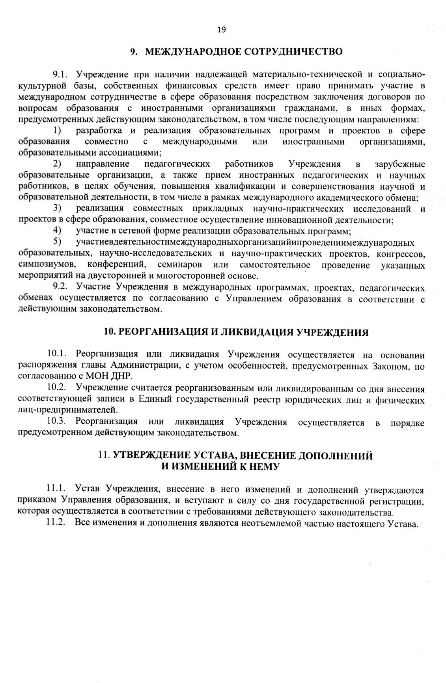19

* 1. Ведениеучетамуниципального (коммунального) имущества, закрепленного за Учреждением на праве оперативного управления,контроль за эффективностью его использованияи сохранностью, может осуществлятьсяУправлением образования.

## МЕЖДУНАРОДНОЕ СОТРУДНИЧЕСТВО

* 1. Учреждение при наличии надлежащей материально-техническойи социально- культурной базы, собственных финансовых средств имеет право принимать участие в международном сотрудничествев сфере образования посредством заключения договоров по вопросам образования с иностранными организациями гражданами, виныхформах,предусмотренных действующим законодательством, в том числе последующимнаправлениям:

1. разработкаиреализацияобразовательныхпрограммипроектовв сфере образования совместно с международными или иностранными организациями, образовательнымиассоциациями;
2. направление педагогических работников Учреждениявзарубежныеобразовательныеорганизации,а также прием иностранных педагогических и научных работников,вцеляхобучения,повышенияквалификации и совершенствования научной и образовательной деятельности, в том числе в рамках международного академическогообмена;
3. реализациясовместныхприкладныхнаучно-

практическихисследованийипроектоввсфереобразования,совместноеосуществлениеинновацион нойдеятельности;

1. участиевсетевойформереализацииобразовательныхпрограмм;
2. участиевдеятельностимеждународныхорганизацийипроведениимеждународных образовательных, научно-исследовательских и научно-практических проектов, конгрессов, симпозиумов, конференций, семинаров или самостоятельное проведение указанныхмероприятийнадвустороннейимногостороннейоснове.
   1. Участие Учреждения в международных программах, проектах,педагогическихобменахосуществляетсяпосогласованиюсУправлениемобразованияв соответствии сдействующимзаконодательством.

## РЕОРГАНИЗАЦИЯ И ЛИКВИДАЦИЯ УЧРЕЖДЕНИЯ

* 1. Реорганизация или ликвидация Учреждения осуществляется на основании распоряжения главы Администрации, с учетом особенностей, предусмотренных Законом, по согласованию с МОН ДНР.
  2. Учреждение считается реорганизованным или ликвидированным со дня внесения соответствующей записи в Единый государственный реестр юридических лиц и физических лиц-предпринимателей.
  3. Реорганизация или ликвидация Учреждения осуществляется в порядке предусмотренном действующим законодательством.

## УТВЕРЖДЕНИЕ УСТАВА, ВНЕСЕНИЕ ДОПОЛНЕНИЙ И ИЗМЕНЕНИЙ К НЕМУ

* 1. Устав Учреждения, внесение в него изменений и дополнений утверждаются приказом Управленияобразования, и вступают в силу со дня государственной регистрации, которая осуществляется в соответствии с требованиями действующего законодательства.
  2. Все изменения и дополнения являются неотъемлемой частью настоящего Устава.

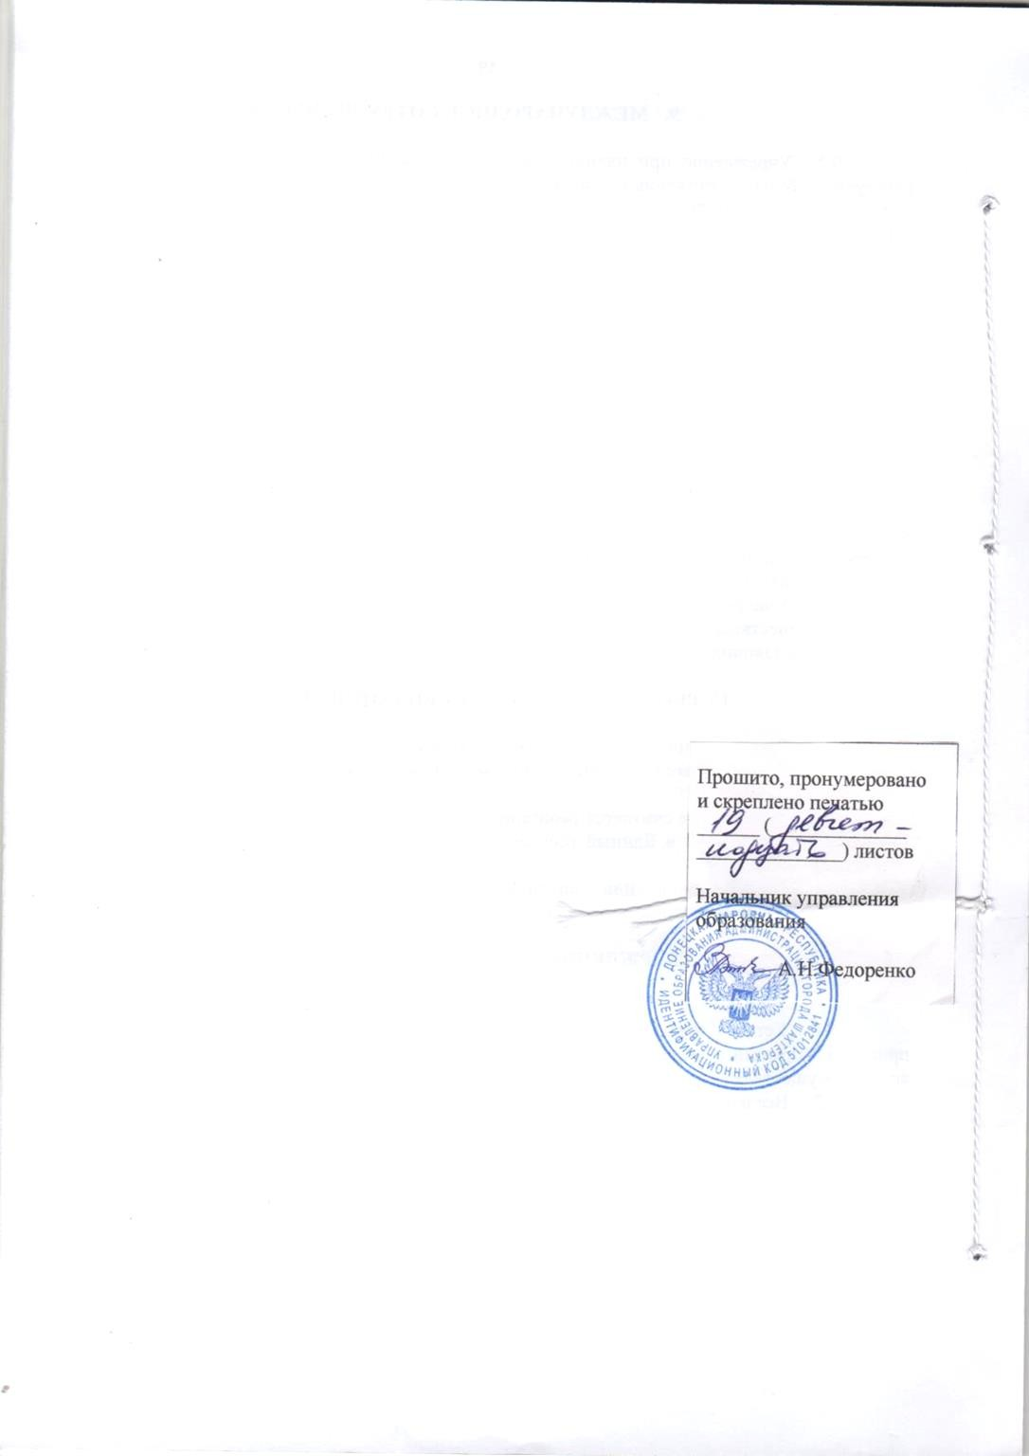20